**Dokumentace OSY**

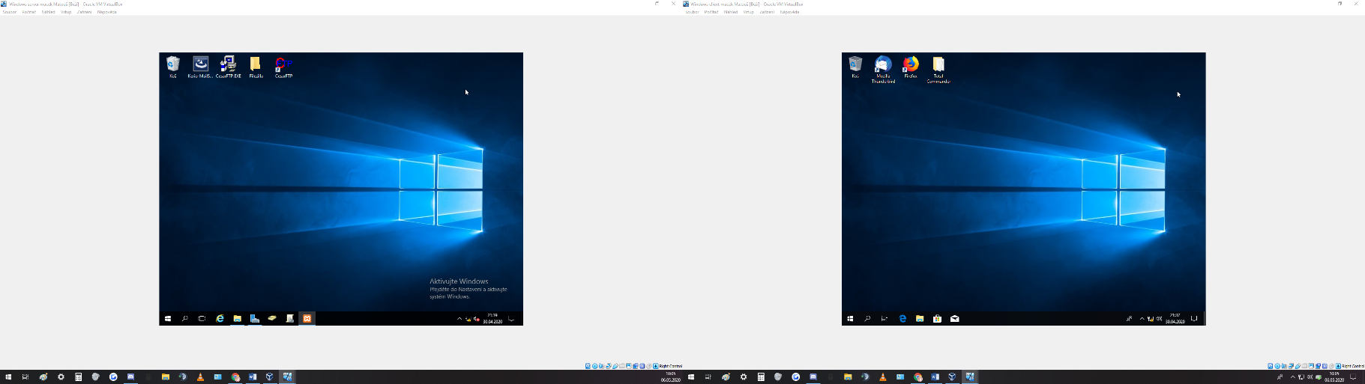1) Nainstalujeme Win10 Pro (client) a Windows Server 2019

2) Na serveru přidáme role a funkce DNS, DHCP, ADDS

3) Pak hodíme server na řadič domény. A nastavíme jeho parametry.

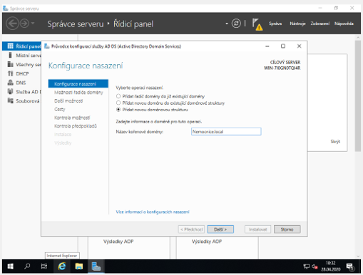

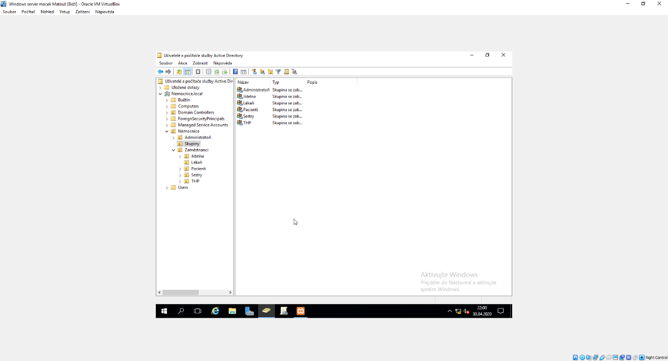4) V ADDS vytvoříme organizačné jednotky, v nich skupiny a uživatele.

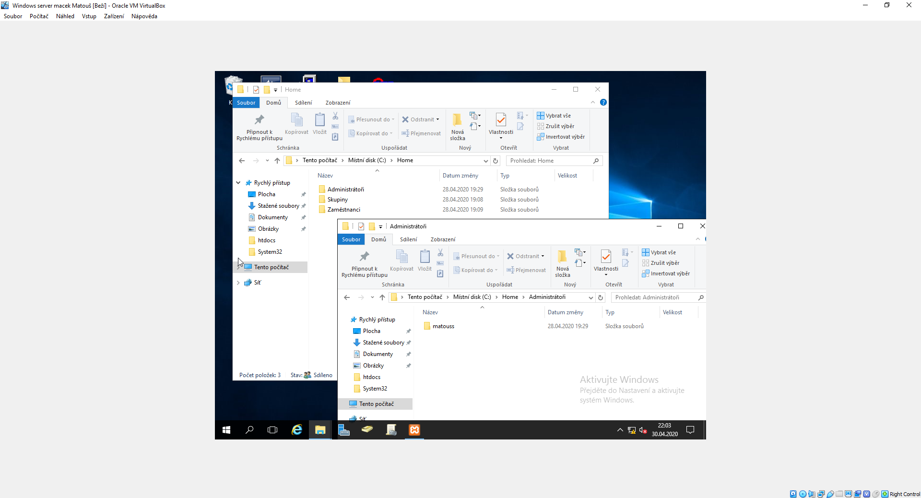5) Na disku C vytvoříme jako v ADDS a sdílíme hlavní složku.

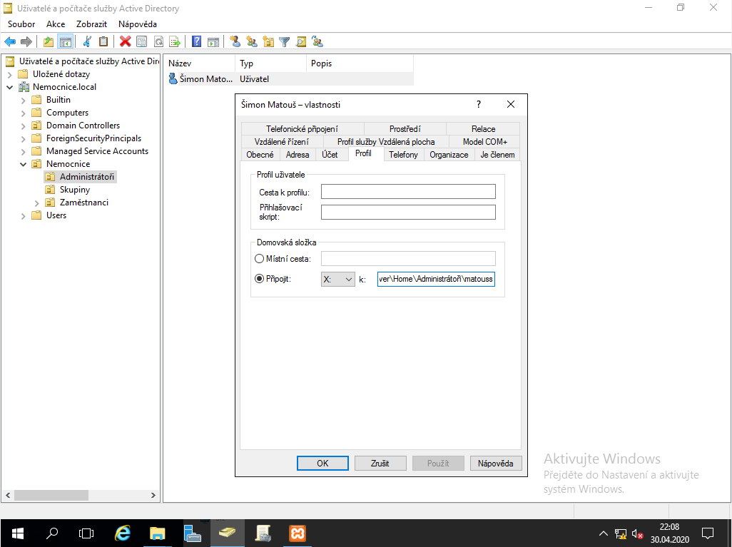6) U admina v ADDS nastavíme v záložce profil „někdo“ a cestu.

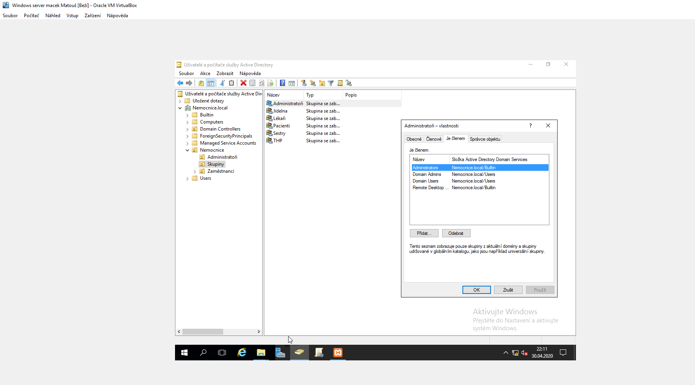7) Vytvoříme skupiny a adminy přidáme je to těch skupin, a vytvoříme uživatele.

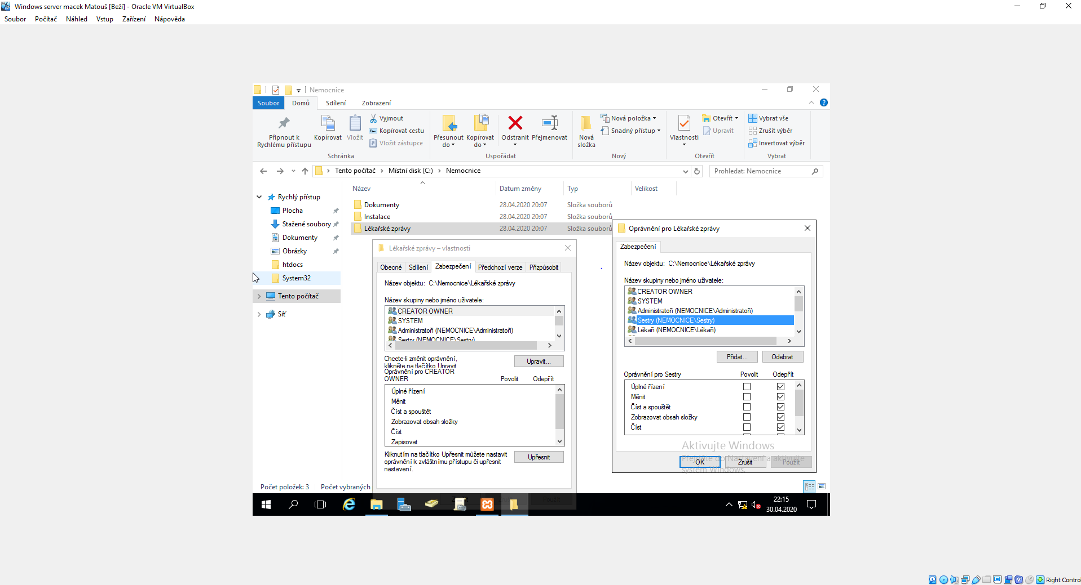8) Vytvoříme složku nemocnici a tam nastavíme složky a práva uživatelů.

9) Poté musíme do zásady skupin, kde pro nemocnici vytvoříme mapování a tam namapujeme 3 disky.

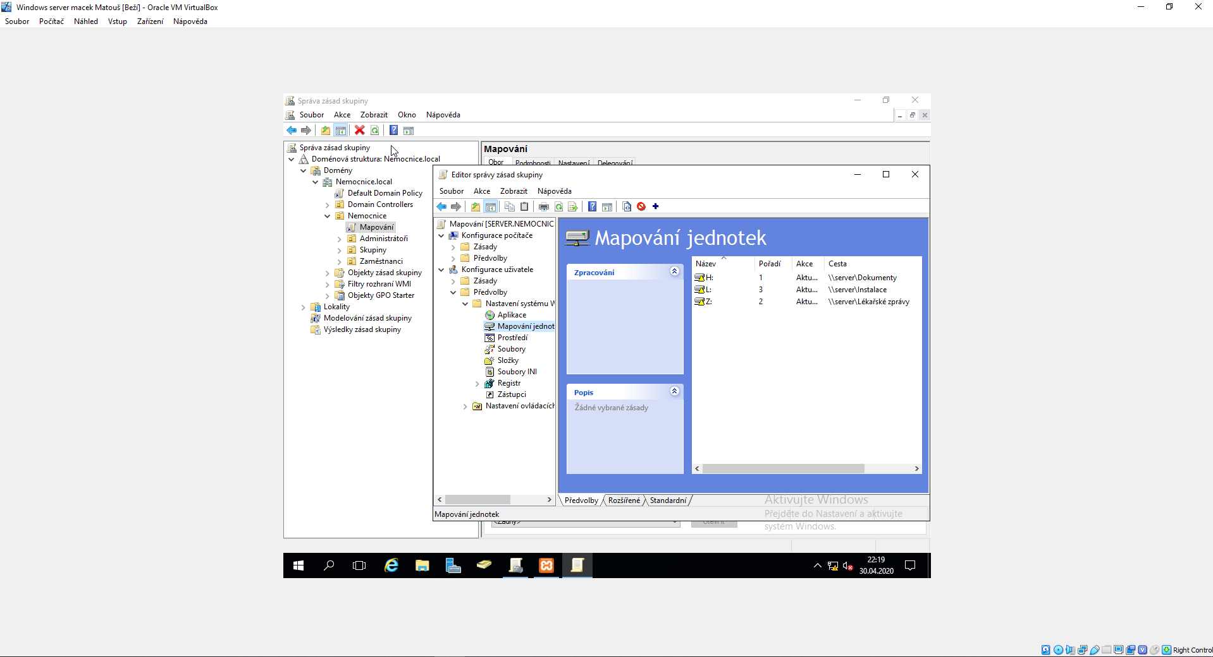

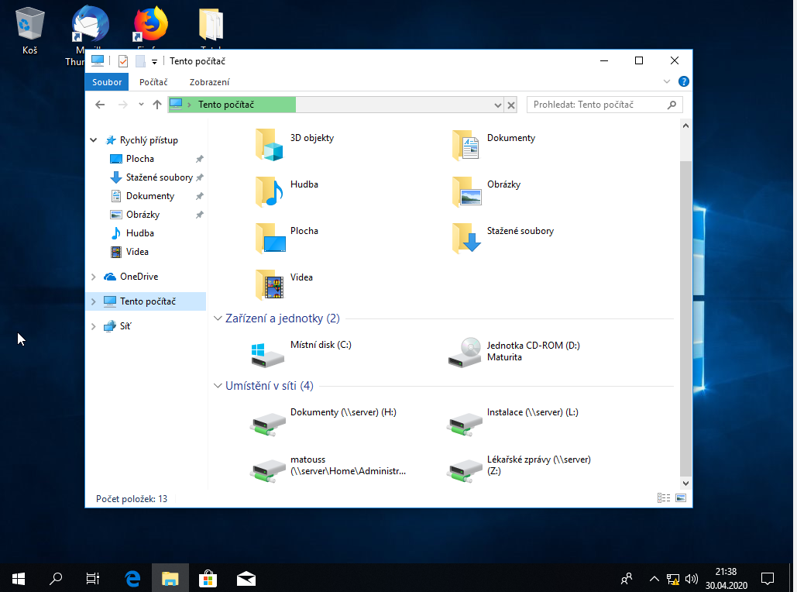10) Takhle to vidí klient

11) Nainstalujeme Kerio mail server (proklikáme instalaci).

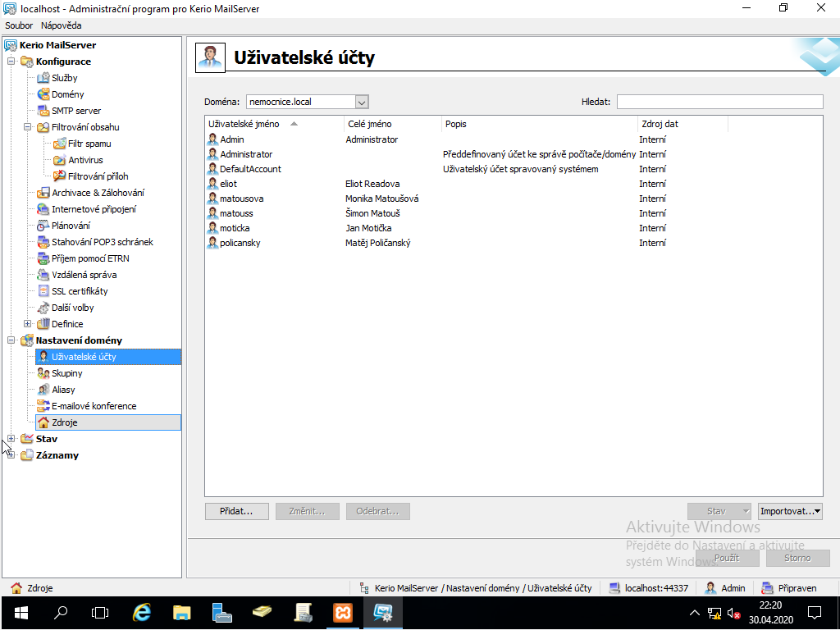12) Přidáme uživatele nebo je můžeme naimportovat.

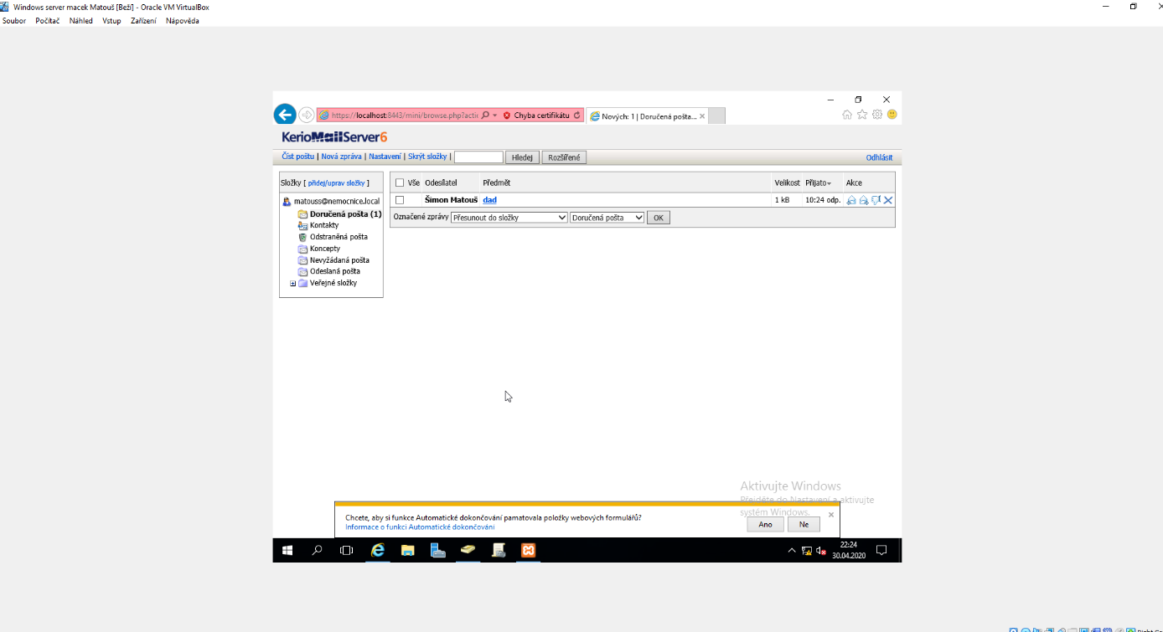13) Nastavíme a vyzkoušíme, zda si můžeme poslat email a jestli ho dostaneme zpátky.

14) Na clientu nainstalujeme thunderbird a připojíme exitující mail a ip serveru.

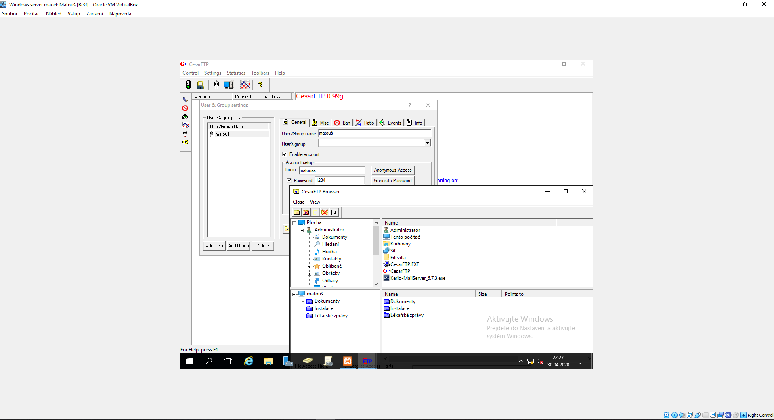15) Na server nainstaluje CaesarFTP proklikáme instalaci a nastavíme podle potřeby.

16) Na klienta dostaneme TotalCommander a připojíme k našemu FTP serveru.

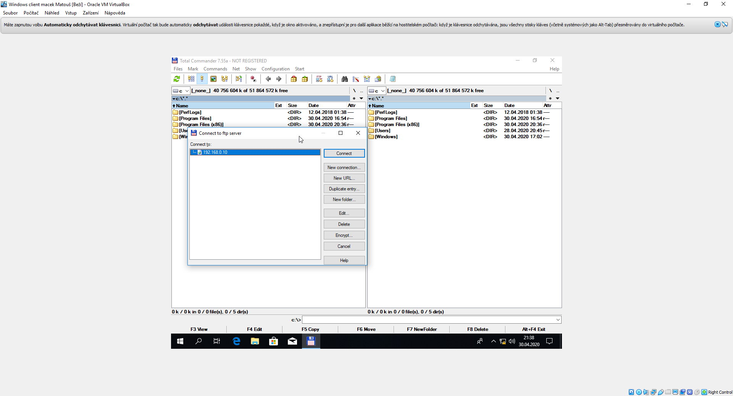

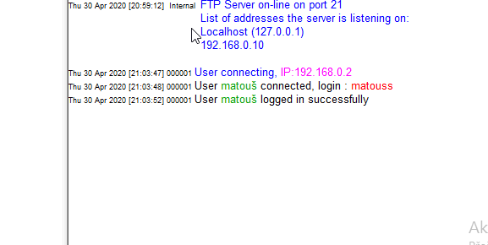

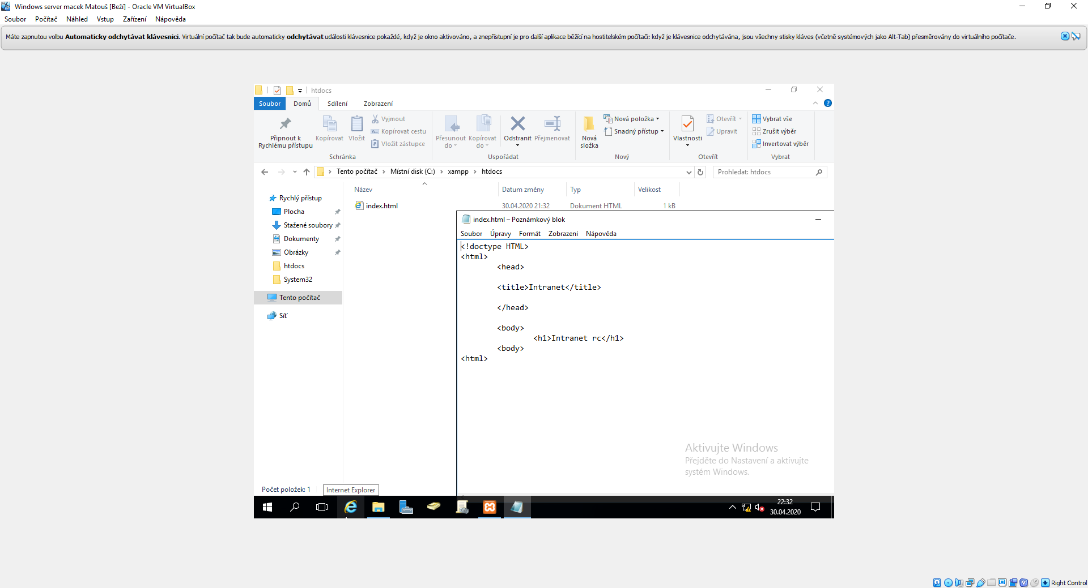17) A na konec nainstalujeme webový server Xampp. Zapneme Apache (Změnil jsem porty na 8080 a 4443 a my sql a jdeme na „localhost: 8080“. V direktory jsi vytvoříme podle zadání textový soubor a do něj napíšeme krátký html kod.

18) Muzeme jit na „localhost:8080/wordpress“, Na klientoj zkontrolujeme ve firefoxu pomocí „192.168.0.10:8080/wordpress“.

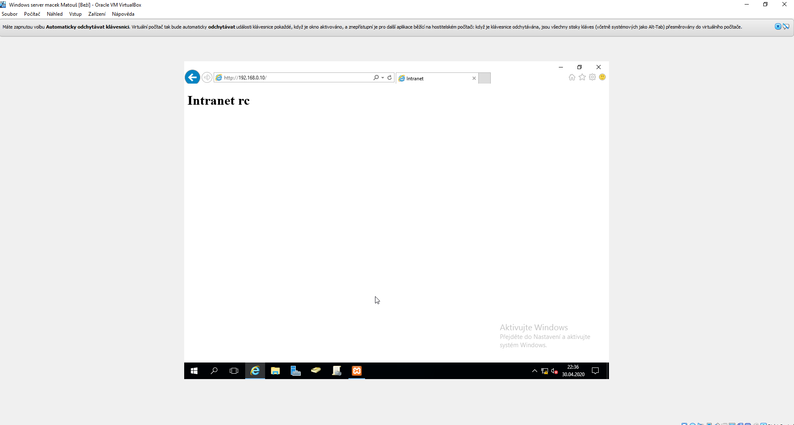

19) A tím moje práce končí, děkuji za přečtení.